IO3. CollaborArt Gamification App

Introduction

Bienvenue sur l’application collaborArt Gamification !

Cet outil de gamification numérique en ligne basé sur l’art vous aidera à :
- apprendre à identifier les besoins sociaux dans votre communauté
- collaborer de manière créative avec votre groupe pour générer de nouvelles idées
- et développer des solutions innovantes à ces besoins

Pour ce faire, suivez les 4 étapes de l’application :
- Identification des besoins sociaux
- L’art comme moyen social
- Créativité collective appliquée
- L’innovation sociale en pratique

Identification des besoins sociaux
Savez-vous ce dont les gens autour de vous ont besoin? Connaissez-vous les besoins de vos voisins, des familles de votre quartier ou de tous les membres de votre collectivité?

Lorsque nous parlons de « besoins sociaux », nous nous référons aux problèmes de votre société qui peuvent être abordés.

Cette partie de l’application CollaborArt Gamification veut vous aider à prendre davantage conscience des besoins sociaux de votre environnement. Les premières choses qui vous viennent probablement à l’esprit sont des sujets généraux comme la pollution, l’éducation, la santé, etc. Mais qu’est-ce que cela signifie dans notre vie quotidienne?

Quels sont les problèmes de la vie réelle autour de vous et qui est affecté par ces sujets?

Chômage
Le chômage a tendance à avoir des conséquences psychologiques négatives, y compris la perte d’identité et d’estime de soi, le stress accru dû aux pressions familiales et sociales, ainsi qu’une plus grande incertitude future en ce qui concerne la situation sur le marché du travail.
Inégalité entre les sexes
L’inégalité entre les sexes est le phénomène social dans lequel les hommes et les femmes ne sont pas traités sur un pied d’égalité. Cette question implique des expériences très différentes entre les hommes et les femmes dans de nombreux domaines, y compris l’éducation, l’espérance de vie, la personnalité, les intérêts, la vie familiale, les carrières professionnelles, l’accès aux droits et l’affiliation politique.
Pollution
La pollution est un problème social parce qu’elle est causée par les comportements humains. La pollution a de nombreux impacts négatifs sur la planète mais aussi sur les personnes et la société impliquant des problèmes sanitaires, économiques et sociaux .
Abus de drogues
L’abus à long terme de substances légales et illégales cause des millions de décès et coûte des milliards de dollars pour les soins médicaux et la réadaptation en toxicomanie. Les effets de l’abus de drogues s’étendent au-delà des consommateurs, se répandant dans la société en général, imposant des coûts sociaux et économiques
Crime
Crime réduit généralement la sécurité, perturbe l’ordre social, crée le chaos et la confusion, entrave la collaboration et la confiance de la communauté et crée de graves coûts économiques pour la population et la société.
Pauvreté
La pauvreté est liée à plusieurs conditions négatives telles que le logement insalubre, le sans-abrisme, la nutrition inadéquate et l’insécurité alimentaire, les quartiers dangereux, les services de garde d’enfants inadéquats, le manque d’accès aux soins de santé, à l’éducation et au travail.
Isolement social
L’isolement social augmente le risque de problèmes de santé mentale et est associé à une faible satisfaction à l’égard de la vie dans tous les domaines, à un stress lié au travail, à une confiance moindre des institutions et des entreprises et à des niveaux plus élevés de consommation de substances.
Quiz
Bien que les besoins personnels puissent être associés à des besoins ou à des problèmes sociaux, ils ne sont pas les mêmes. Afin de vous sensibiliser à cela, veuillez essayer de faire la distinction entre les besoins personnels et les problèmes sociaux.

→ Lequel de ces problèmes identifieriez-vous comme un « problème social » plus qu’un « besoin personnel » ?
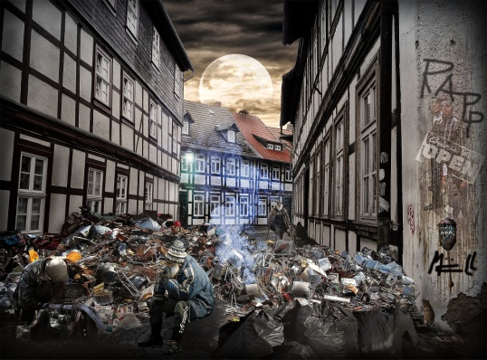

→ Lequel de ces problèmes qualifieriez-vous davantage de « problèmes personnels » que de « problèmes sociaux » ?

Problème social | Besoin personnel
Accès à l’eau potable | Peur
Abus de drogues | Amitié
Brimades | Colère
Soins de santé | Groupe de pairs
Pollution | Besoin d’appartenir
Crime | Reconnaissance
Pari | Guidance personnelle
Mauvaise infrastructure (transport) | Famille
Pauvreté | Passer du temps social
Racisme | Tristesse
Sans-abri
Chômage
Isolement social
Accès à l’éducation
Inégalité entre les sexes

Activité
Allez trouver des preuves des besoins sociaux autour de l’endroit où vous vous trouvez. Votre groupe doit rassembler au moins 3 images qui illustrent ces problèmes. Ajoutez les informations suivantes à ces images :
- Quel est le besoin social?
- Qui est touché par cela?
- Que fait-on à ce sujet (par qui)?

Téléchargez vos preuves de besoins sociaux dans l’application et discutez avec le groupe
Ressources additionnelles
https://en.wikipedia.org/wiki/Social_issue
https://en.wikiversity.org/wiki/Social_problems
https://7esl.com/social-issues/

L’art comme moyen social
Il est maintenant temps de se familiariser davantage avec la TAR. Peut-être que vous êtes déjà conscient de l’art et de ses multiples facettes, mais peut-être que c’est un nouveau terrain pour vous. Nous voulons vous aider à ouvrir les yeux et les oreilles et à regarder autour de vous: où pouvez-vous voir et expérimenter l’art et quels sont, selon vous, les sujets qui le sous-tendent?

Depuis, l’art aborde de multiples objectifs. L’une de ses principales raisons a été le divertissement, bien sûr. Cependant, au cours de l’histoire, l’art a également repris des sujets culturels et politiques. Il servait de moyen d’expression, de miroir à la société ou à ses dirigeants.

Enfin, nous voulons vous faire prendre conscience que l’art peut apparaître de plusieurs façons. Voici quelques exemples :

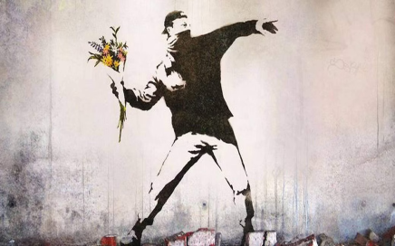

Quiz
Faites correspondre les exemples suivants avec le type d’art correspondant :

Art visuel
Photos, Vidéos, Dessins, Affiches, Graffiti
Art haptique
Sculptures, Installations
Art écrit
Livres, Blogs, Paroles
Art auditif
Musique, Discours, Installations sonores
Art mis en scène
Théâtre, Concerts
Activité
Trouvez des pièces d’art dans votre environnement proche. Prenez une photo qui montre cette preuve. La meilleure façon serait que chacune des personnes de votre équipe trouve une chose, puis vous discutez de l’exemple que vous souhaitez réellement partager avec les autres groupes.

Pour chaque preuve d’art, veuillez répondre aux questions suivantes:
- Quelle était l’intention de l’artiste ?
- De quel type d’art s’agit-il ?
- Pourquoi est-ce un bon exemple pour l’art?

Téléchargez une photo de votre preuve d’art sur l’application et discutez avec le groupe
Ressources additionnelles
https://www.youtube.com/watch?v=UPk56BR1Cmk
https://youtu.be/QZQyV9BB50E
https://www.npr.org/sections/health-shots/2020/01/11/795010044/feeling-artsy-heres-how-making-art-helps-your-brain?t=1644542901271
https://artsandculture.google.com/

Créativité collective appliquée
Enfin, c’est au tour de votre équipe : co-créez quelque chose d’artistique. Il existe de nombreuses façons de travailler en collaboration. De nos jours, il est plus important que jamais que nous puissions également savoir comment travailler ensemble en équipe à distance.

Il y a tellement de façons de collaborer. Voici quelques exemples de choses qui peuvent être élaborées en équipe (en ligne et hors ligne) :
- Slide-show – présentation: PowerPoint, Keynote, Prezi
https://www.artyfactory.com/art_appreciation/art-history-slideshows/art-history-slideshow.html
- Carte Mind
https://www.mindmapart.com/
- Collage
https://www.tate.org.uk/art/art-terms/c/collagehttps://mymodernmet.com/collage-art-collage/
- Collection post-it
https://www.post-it.com/3M/en_US/post-it/
- Planche Scribble
https://scribbletogether.com/ https://miro.com/
- Document Online (partagé)
(par exemple, Google Docs, MS Shared Documents, Dropbox, OpenOffice)
Quiz
Faites correspondre les images avec la description :
- Collage / Collection d’images
- Diaporama - Présentation / Transmettre l’information visuellement
- Carte mentale / Commander des pensées et des idées
- Griffonner le tableau / Notez toutes les idées
- Document partagé / Travailler numériquement sur le même document

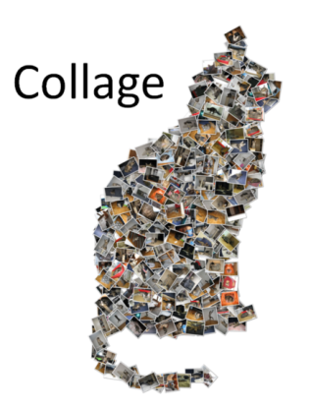
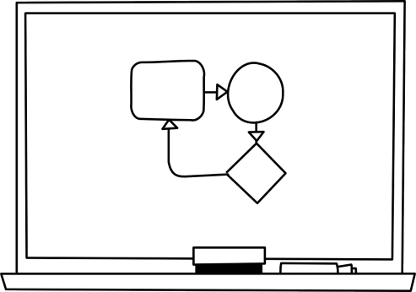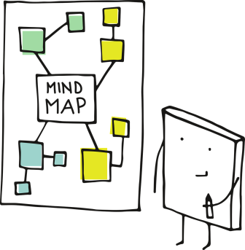

Activité
Utilisez l’un des exemples précédents (collage, diaporama, carte mentale, tableau de scrabble, document partagé) pour créer quelque chose de créatif qui exprime les choses suivantes :
- Pourquoi est-il important de collaborer?
- Quels sont les obstacles et comment les surmonter?
- Pourquoi est-ce particulièrement pertinent dans un monde de plus en plus numérisé ?

Téléchargez une photo de votre création dans l’application et discutez avec le groupe
Ressources additionnelles
https://youtu.be/ZqlTSCvP-Z0
www.miro.com
https://photo-collage.net/photo-collage-maker/

L’innovation sociale en pratique
Les innovations sociales sont de nouvelles idées qui répondent aux besoins sociaux, créent des relations sociales et forment de nouvelles collaborations. Ces innovations peuvent être des produits, des services ou des modèles répondant plus efficacement aux besoins non satisfaits.

Il existe tellement de bonnes solutions sur les innovations sociales qui abordent et résolvent les problèmes liés à l’utilisation de la créativité collective et de l’art. Voici quelques exemples:

Le théâtre implique des personnes peu alphabétisées dans le but d’améliorer leur éducation
https://novakdjokovicfoundation.org/using-drama-theater-classroom-promote-literacy/
https://centerfortotalhealth.org/using-theater-to-improve-childhood-literacy-and-lifelong-health/

Les jeux Online développés aident les enfants atteints de cancer à faire face à la maladie
https://hopelab.org/product/re-mission/

Livre de coloriage collaboratif créé pour mettre en lumière le sort des réfugiés et mettre fin à la séparation des familles
https://www.familiesbelongtogether.org/coloring-without-borders/

Sculpture en verre grandeur nature attirant l’attention sur l’invisibilité des personnes en situation d’itinérance
https://www.lukejerram.com/invisible-homeless/

Quiz
Laquelle de ces innovations sociales existe déjà ?

Existe | Les does n’existent pas
Maisons imprimées en 3D | Maison Flying | https://www.3dsourced.com/guides/3d-printed-house-2/
Dispositif de vérification de l’eau alimenté par Solar | Water comme chargeur de batterie | https://www.helioz.org/en/wadi
Une barrière à bulles pour nettoyer les rivières | Aimants Trash pour rivières | https://thegreatbubblebarrier.com/
Machines de recyclage de plastique à petite échelle | Convertisseurs métalliques à petite échelle | https://plasticpreneur.com/
Plateformes de partage Food | Marché alimentaire de Free | https://en.wikipedia.org/wiki/Foodsharing.de
App pour les enfants pour lutter contre la douleur chronique | App pour que les enfants apprennent à connaître la douleur | https://ptcentral.org/treatment/pain-squad-intro/

Activité
Que feriez-vous à propos de ces sujets problématiques?
- discrimination et racisme
- (il)alphabétisation et éducation
- pollution, climat et déchets

Choisissez l’un de ces problèmes et trouvez une solution créative à ce problème! Votre solution doit contenir les descriptions suivantes :
- Image qui explique ce que vous suggérez (ou souligne le problème)
- Quelles sont les ressources nécessaires?
- Quel est l’aspect créatif dans tout cela ?
- Comment les gens pourraient-ils être engagés dans cette activité?

Téléchargez une photo de votre solution innovante dans l’application et discutez avec le groupe
Ressources additionnelles
https://youtu.be/1i7L6nOkQFo
https://www.socialinnovationacademy.eu/social-innovation-examples/
https://www.siceurope.eu/
https://www.weforum.org/agenda/2020/10/how-arts-and-culture-can-serve-as-a-force-for-social-change/
https://www.socialchallenges.eu/en-GB/community/4/challenges
https://civic-europe.eu/

